Внимание конкурс!
«Лучшее предприятие торговли на территории Иркутского района»

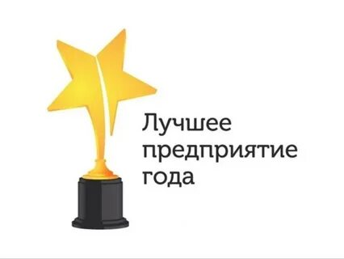Уважаемые руководители организаций розничной торговли, осуществляющие торговую деятельность на территории Иркутского района!
Администрация Иркутского районного муниципального образования информирует вас о начале приема заявок на Конкурс «Лучшее предприятие торговли на территории Иркутского района».
Для участия в конкурсе, согласно положению об организации
и проведении конкурса, в срок до 30 июня 2022 года необходимо подать заявку на участие, с предоставлением полного пакета конкурсных материалов в отдел потребительского рынка администрации Иркутского района по адресу: 664001, город Иркутск, ул. Рабочего Штаба, д. 17, 1 этаж, кабинет 16, либо на адрес электронной почты: torgovla@irkraion.ru.
Основными критериями при подведении итогов Конкурса являются удельный вес продовольственных товаров отечественного производства в товарообороте, доступность торгового объекта для маломобильных групп населения и инвалидов, наличие положительных и/или отрицательных отзывов в книге предложений, благоустройство территории, прилегающей к предприятию торговли
и другие параметры, характеризующие объект потребительского рынка.
По итогам Конкурса определяется победитель, набравший наибольшее количество баллов.
Среди призов – денежное вознаграждение, кубки, дипломы
и благодарственные письма от имени Мэра Иркутского района.
Более подробную информацию об условиях участия в Конкурсе можно получить на сайте www.irkraion.ru во вкладке администрация,
раздел – отдел потребительского рынка, конкурсы, а также
по тел.: 8(3952)718032, 89086536128 или электронной почте: torgovla@irkraion.ru.

